**Tutorial de como criar uma maquina virtual**

- Abra o Virtual Box;

- Click o Novo, abrira a tela a baixo;

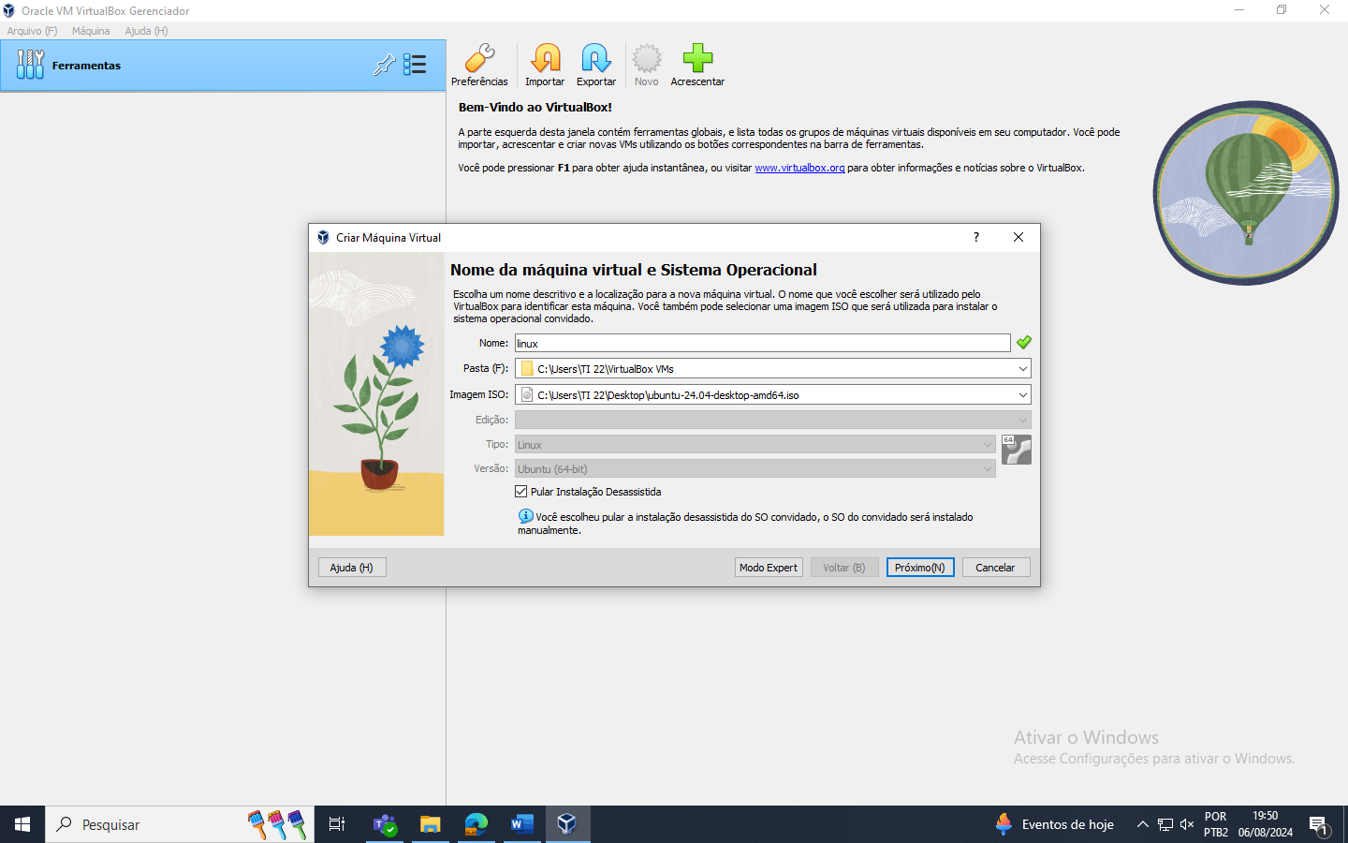

- No campo NOVO escreva Linux;

- Em IMAGEM ISSO localise o endereço da Isso no seu pc;

- Tique no campo PULAR INSTALAÇÃO DESASSISTIDA;

- Click em PROXIMO;

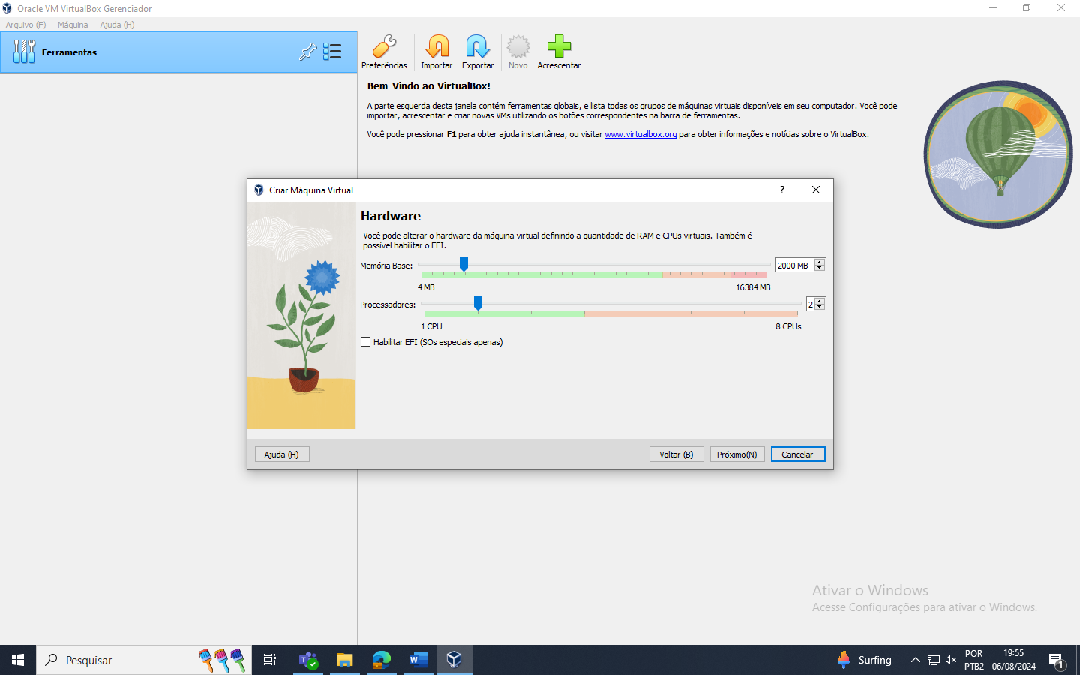

- No campo MEMORIA BASE selecione coloque 2000MB;

- No campo PROCESSADOR selecione 2;

- Click em PROXIMO;

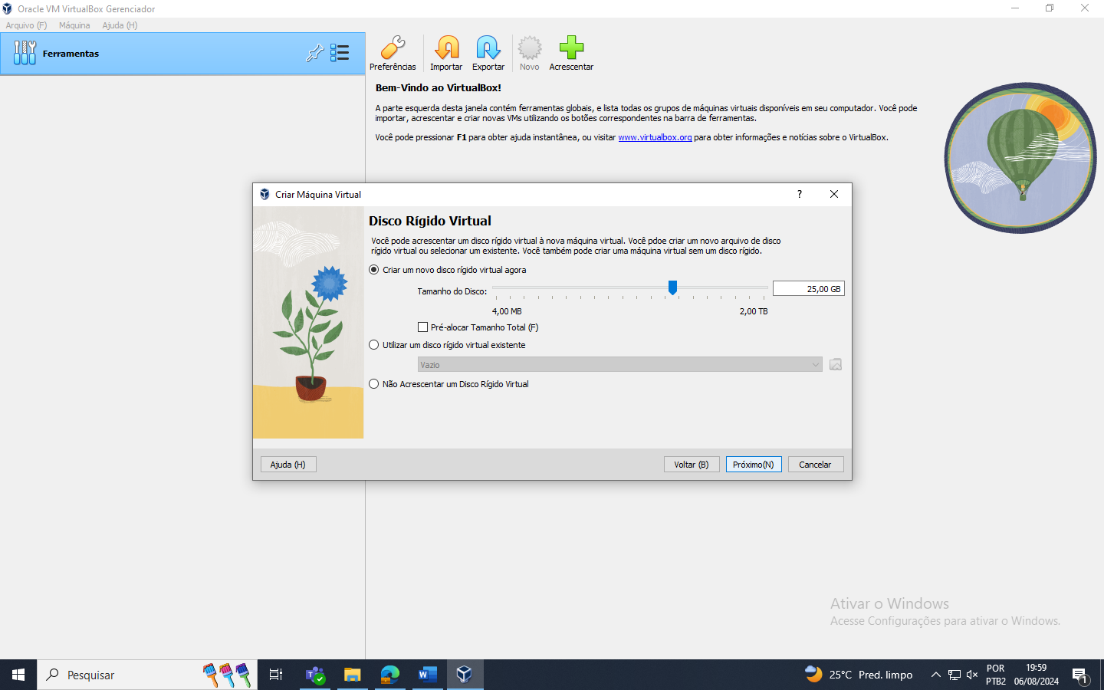

- No campo TAMANHO DO DISCO selecione 10,00GB

- Click em PROXIMO;

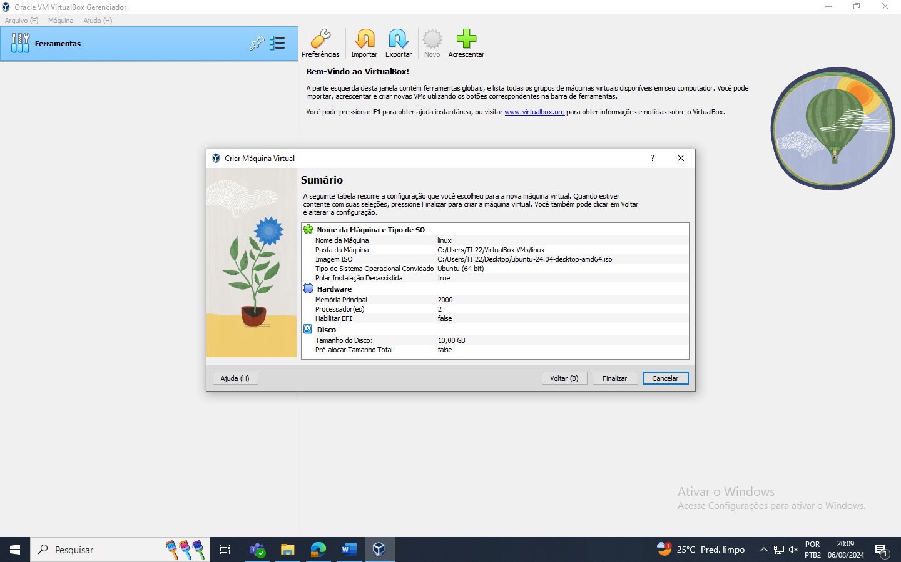

- Click em FINALIZAR;

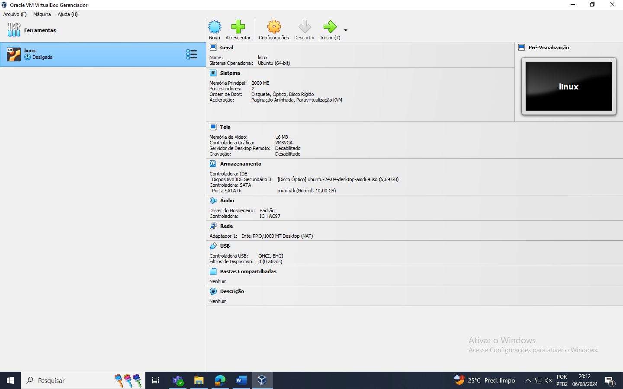

- Click em INICIAR;

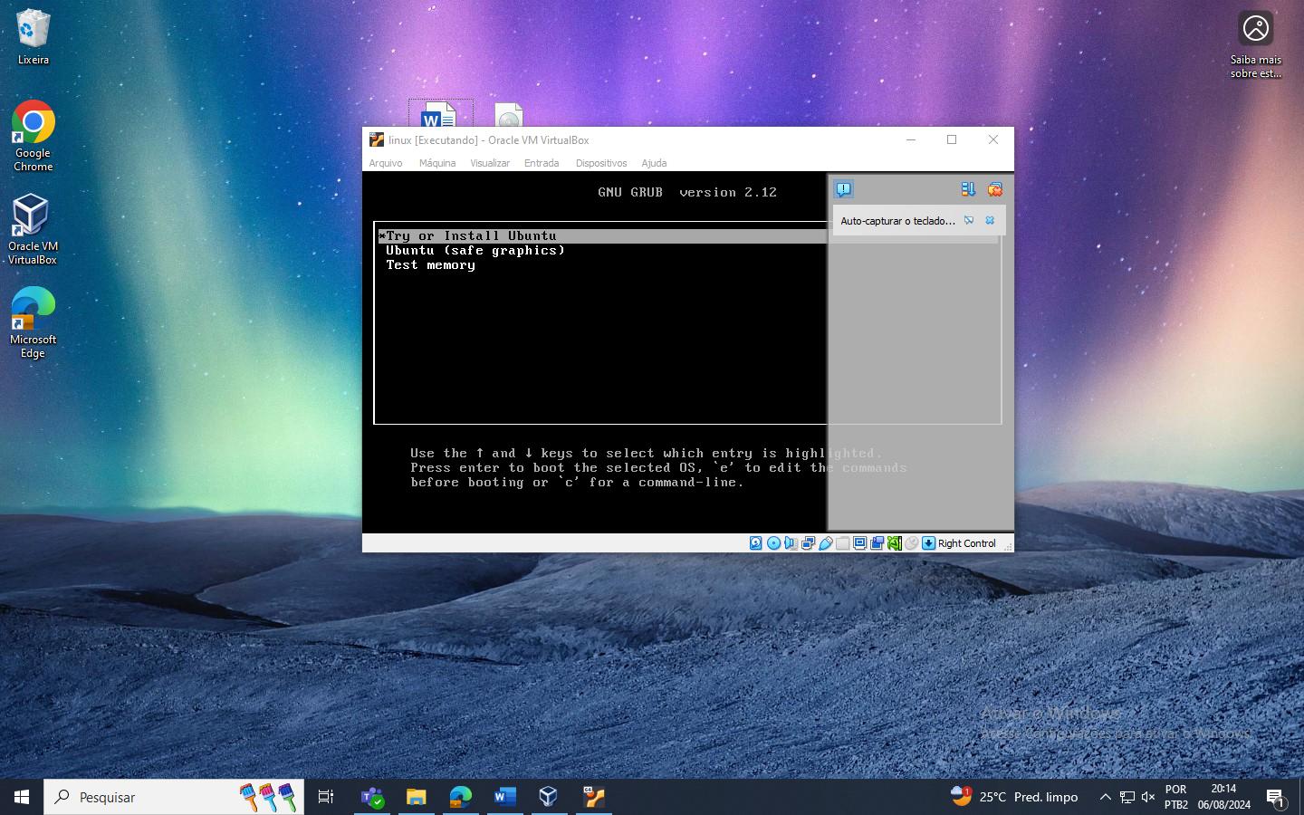

- Selecione a primeira opção e de Enter;

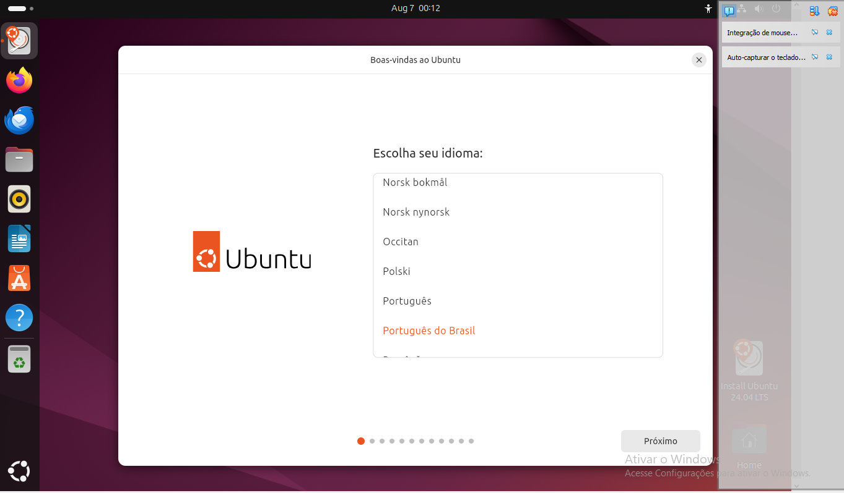

- Começe a instalação e click em PROXIMO;

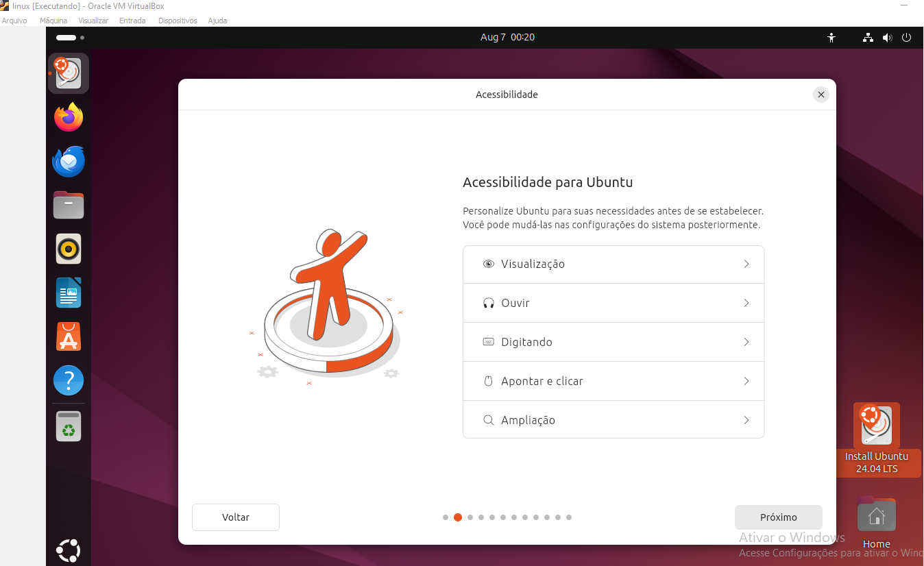

Click em PROXIMO;

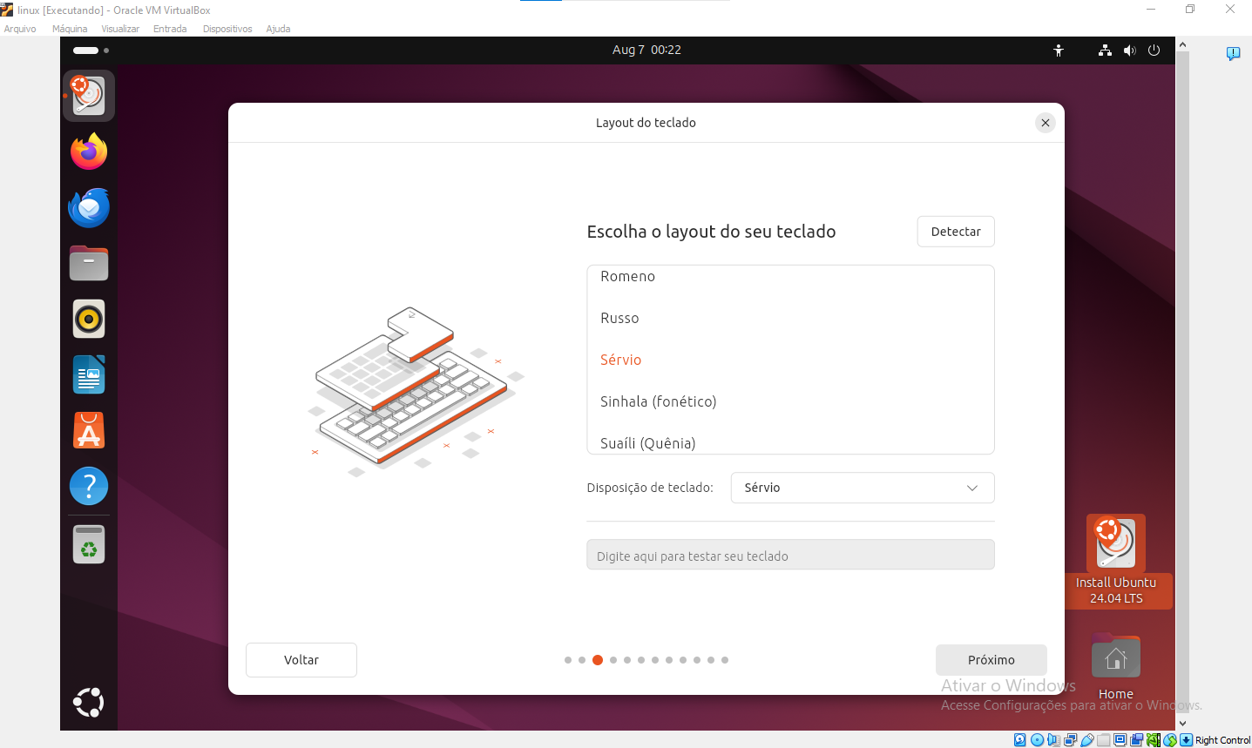

Click em PROXIMO;

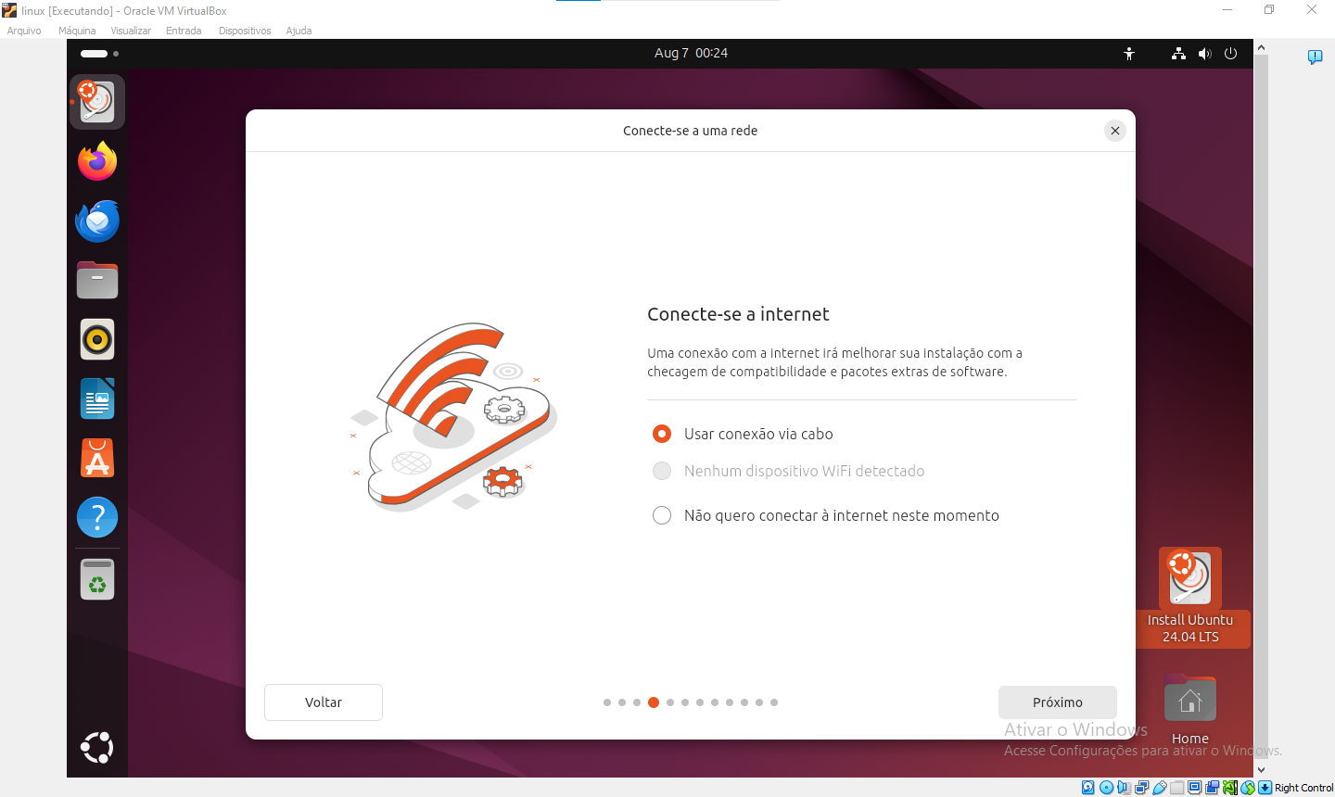

Click em PROXIMO;

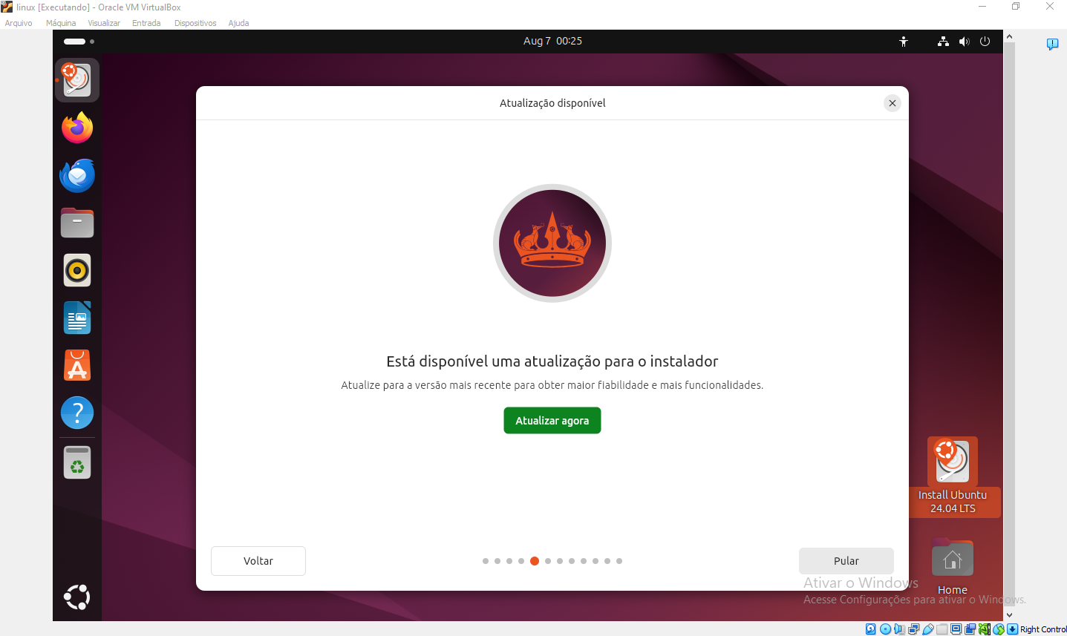

Click em PULAR;

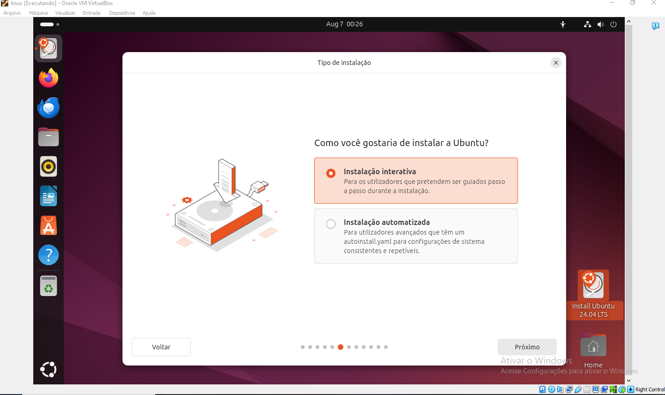

Click em PROXIMO;

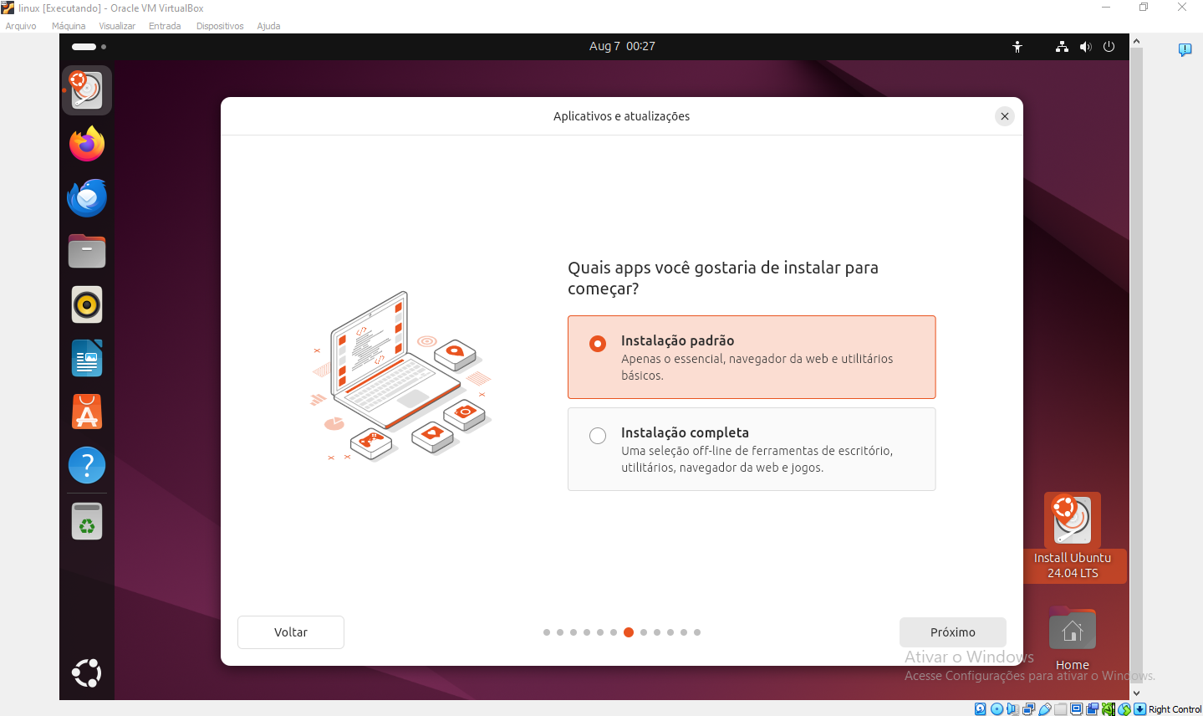

Click em PROXIMO;

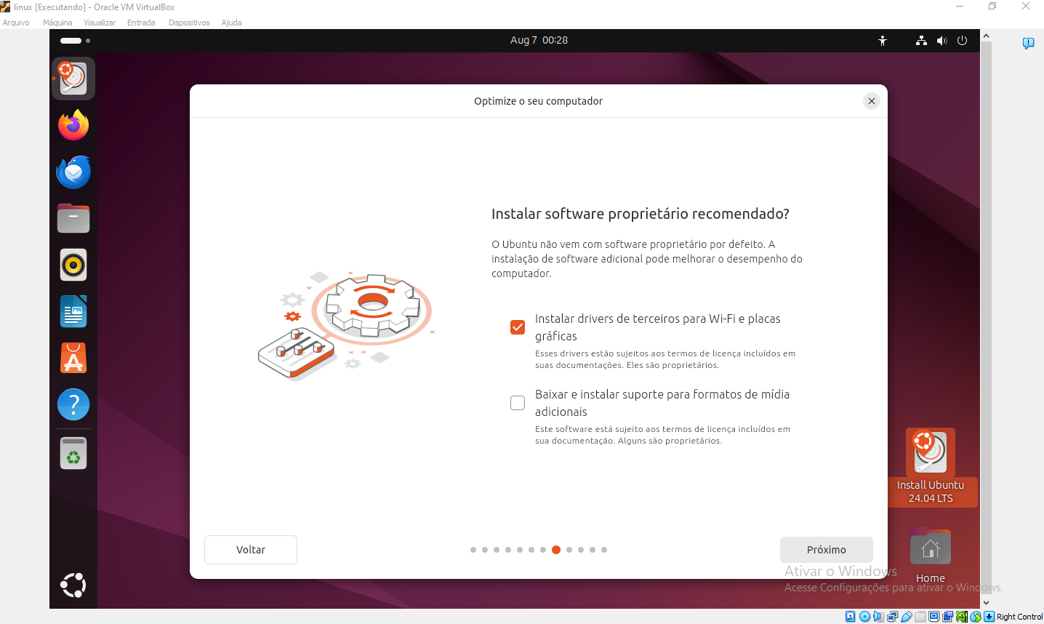

Click em PROXIMO;

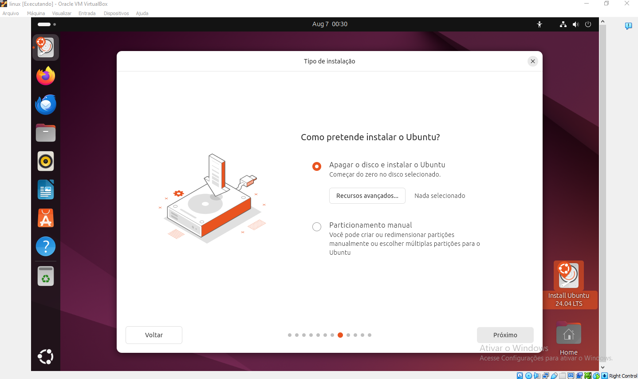

Click em PROXIMO;

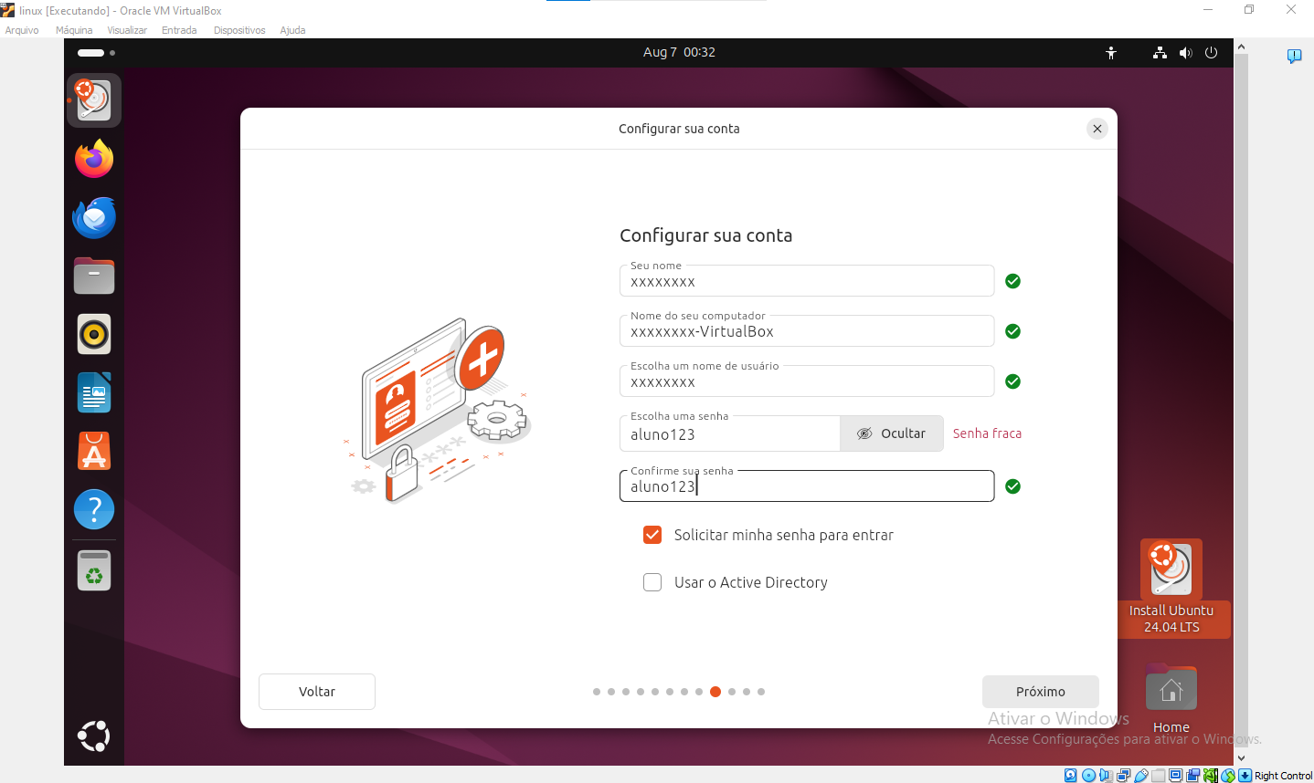

- Coloque um nome para seu computador;

- Escolha uma senha;

- Click em PROXIMO;

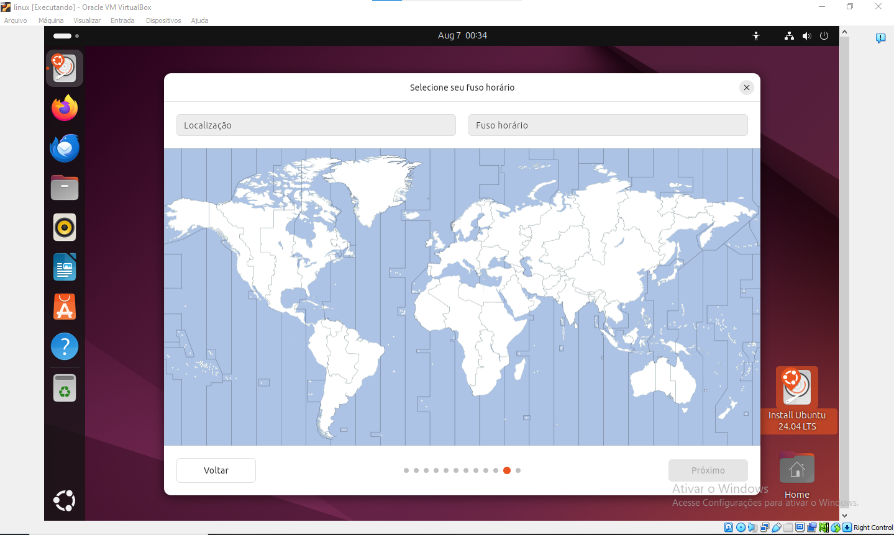

-Coloque a sua localização;

- Click em PROXIMO;

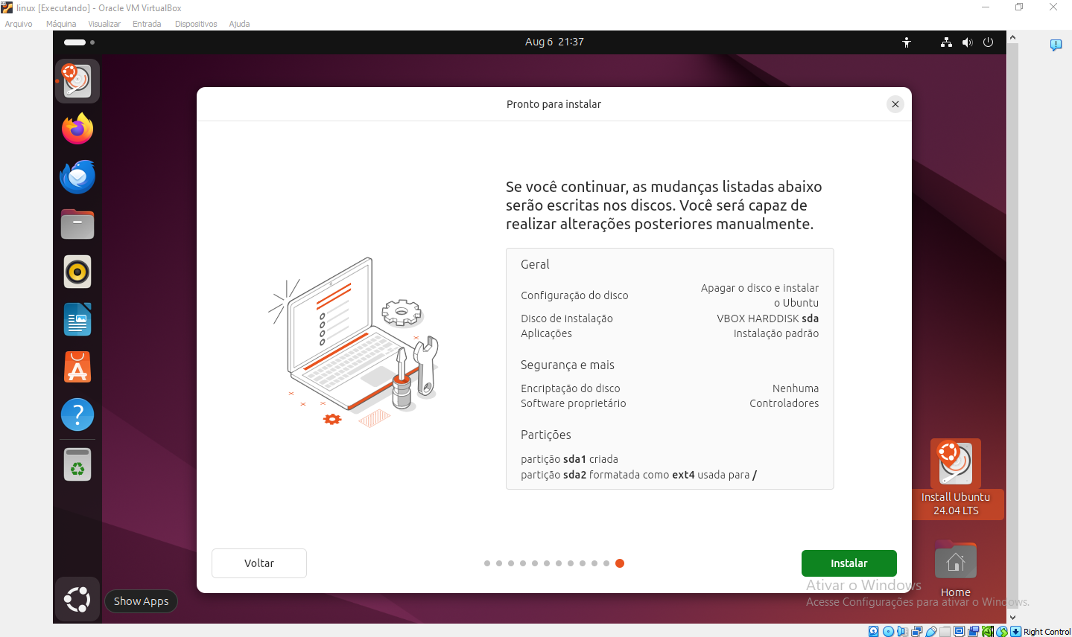

- Click em INSTALAR;

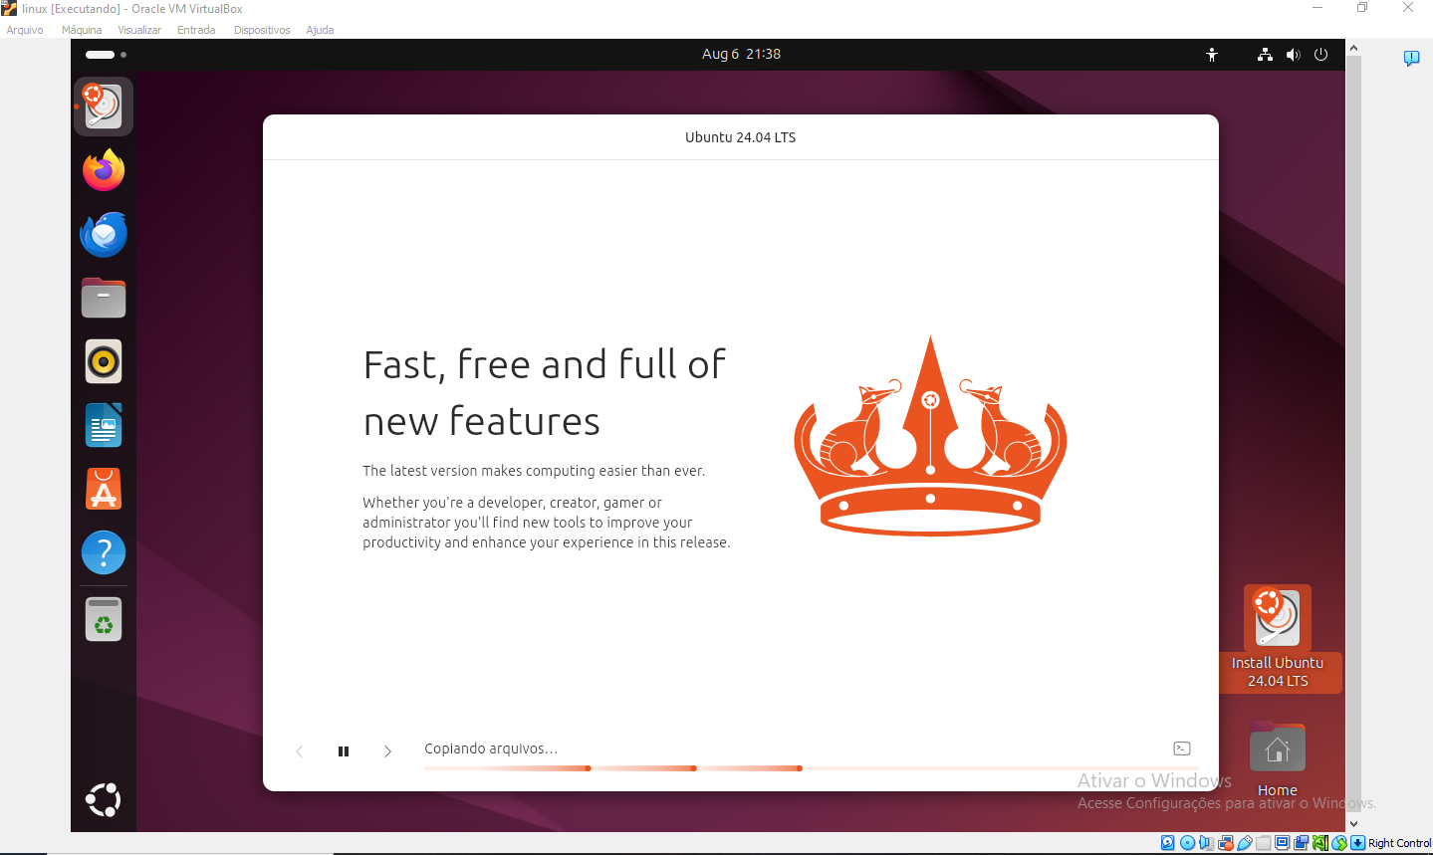

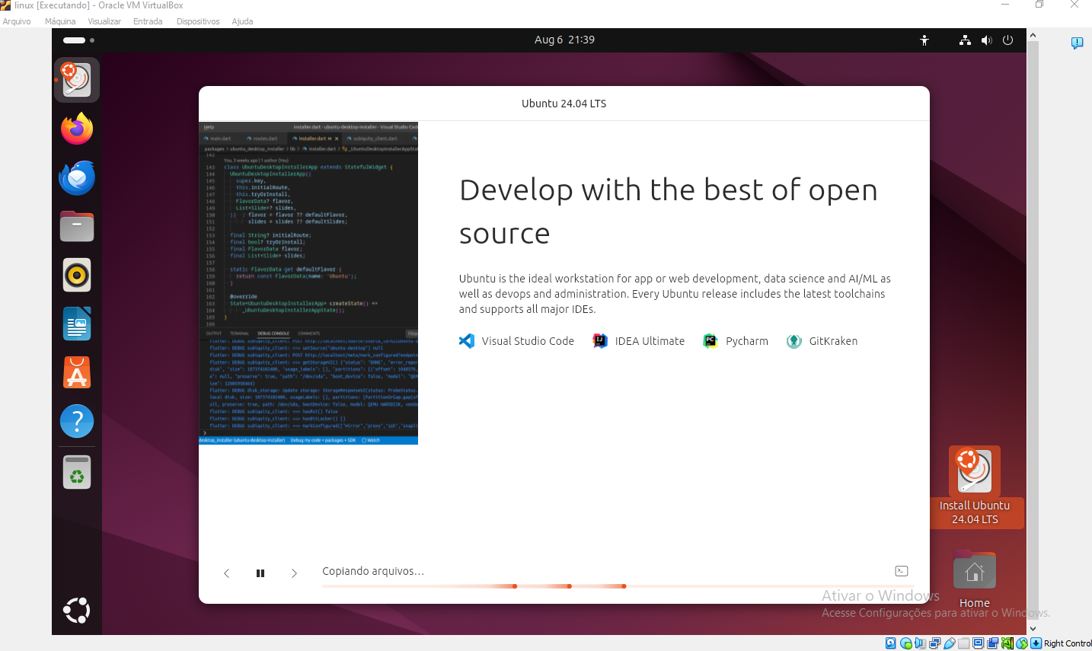

Site de exemplo: [Como criar uma máquina virtual com o VirtualBox [20 passos] – Tecnoblog](https://tecnoblog.net/responde/como-criar-uma-maquina-virtual-virtualbox/)